**САНКТ-ПЕТЕРБУРГСКИЙ НАЦИОНАЛЬНЫЙ**

**ИССЛЕДОВАТЕЛЬСКИЙ УНИВЕРСИТЕТ ИНФОРМАЦИОННЫХ**

**ТЕХНОЛОГИЙ, МЕХАНИКИ И ОПТИКИ**

**ФАКУЛЬТЕТ ПРОГРАММНОЙ ИНЖЕНЕРИИ И КОМПЬЮТЕРНОЙ**

**ТЕХНИКИ**

**ЛАБОРАТОРНАЯ №2**

ПО ДИСЦИПЛИНЕ

«программирование»

вариант №311909

**Выполнила:**

Студентка группы P3119

Петрова Анастасия Александровна

**Преподаватель:**

Рыбаков Степан Дмитриевич

Санкт-Петербург

2022

Оглавление

Задание 3

Исходный код программы 4

Компиляция и разворачивание программы 10

Диаграмма классов 10

Выводы 10

# Задание

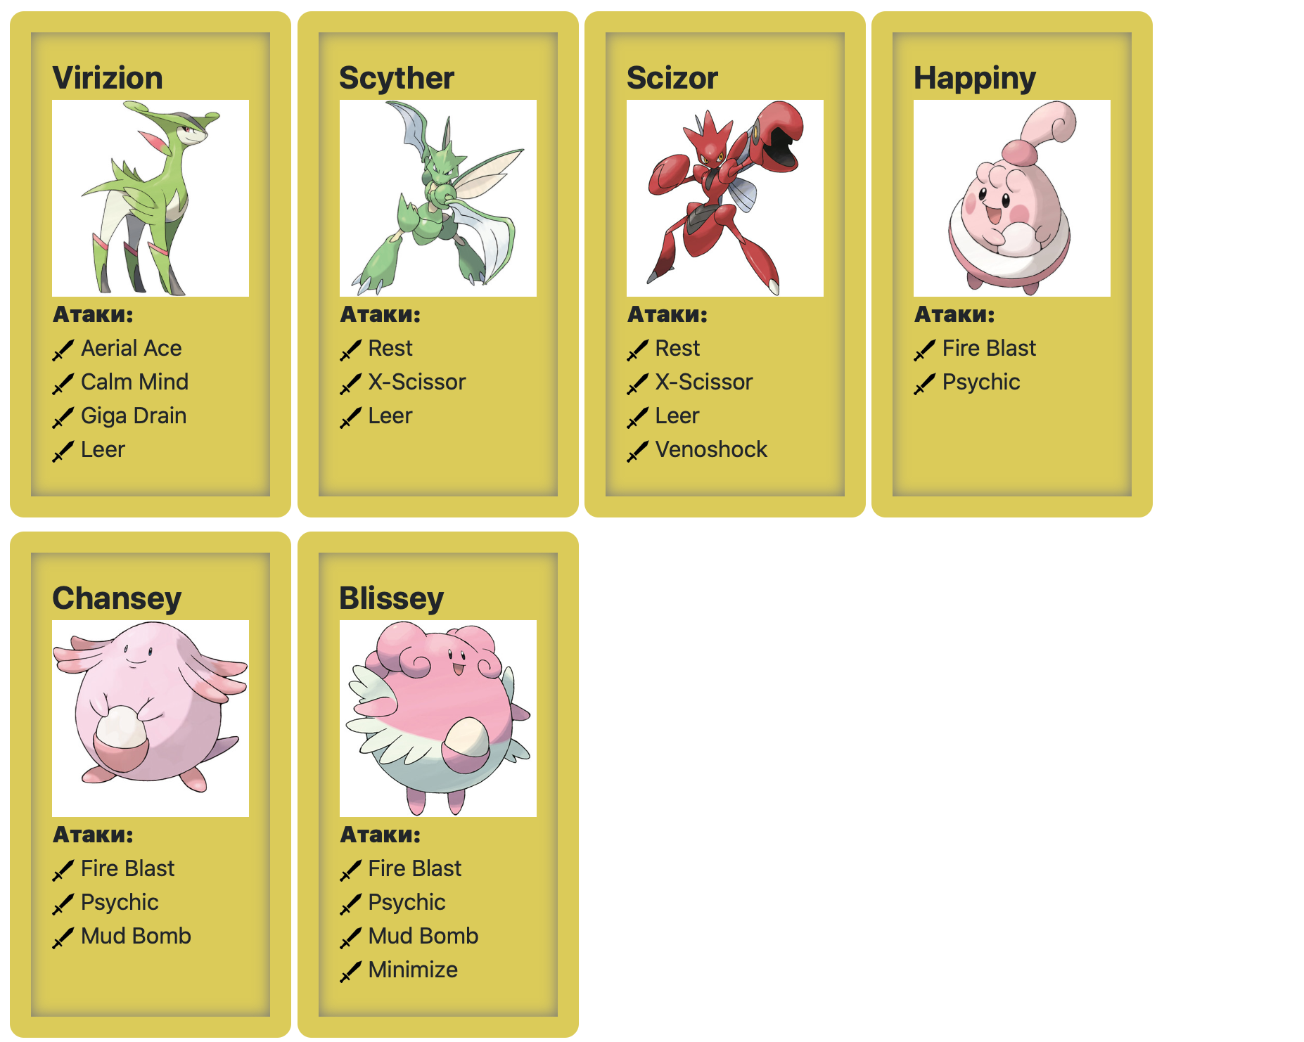

# Исходный код программы

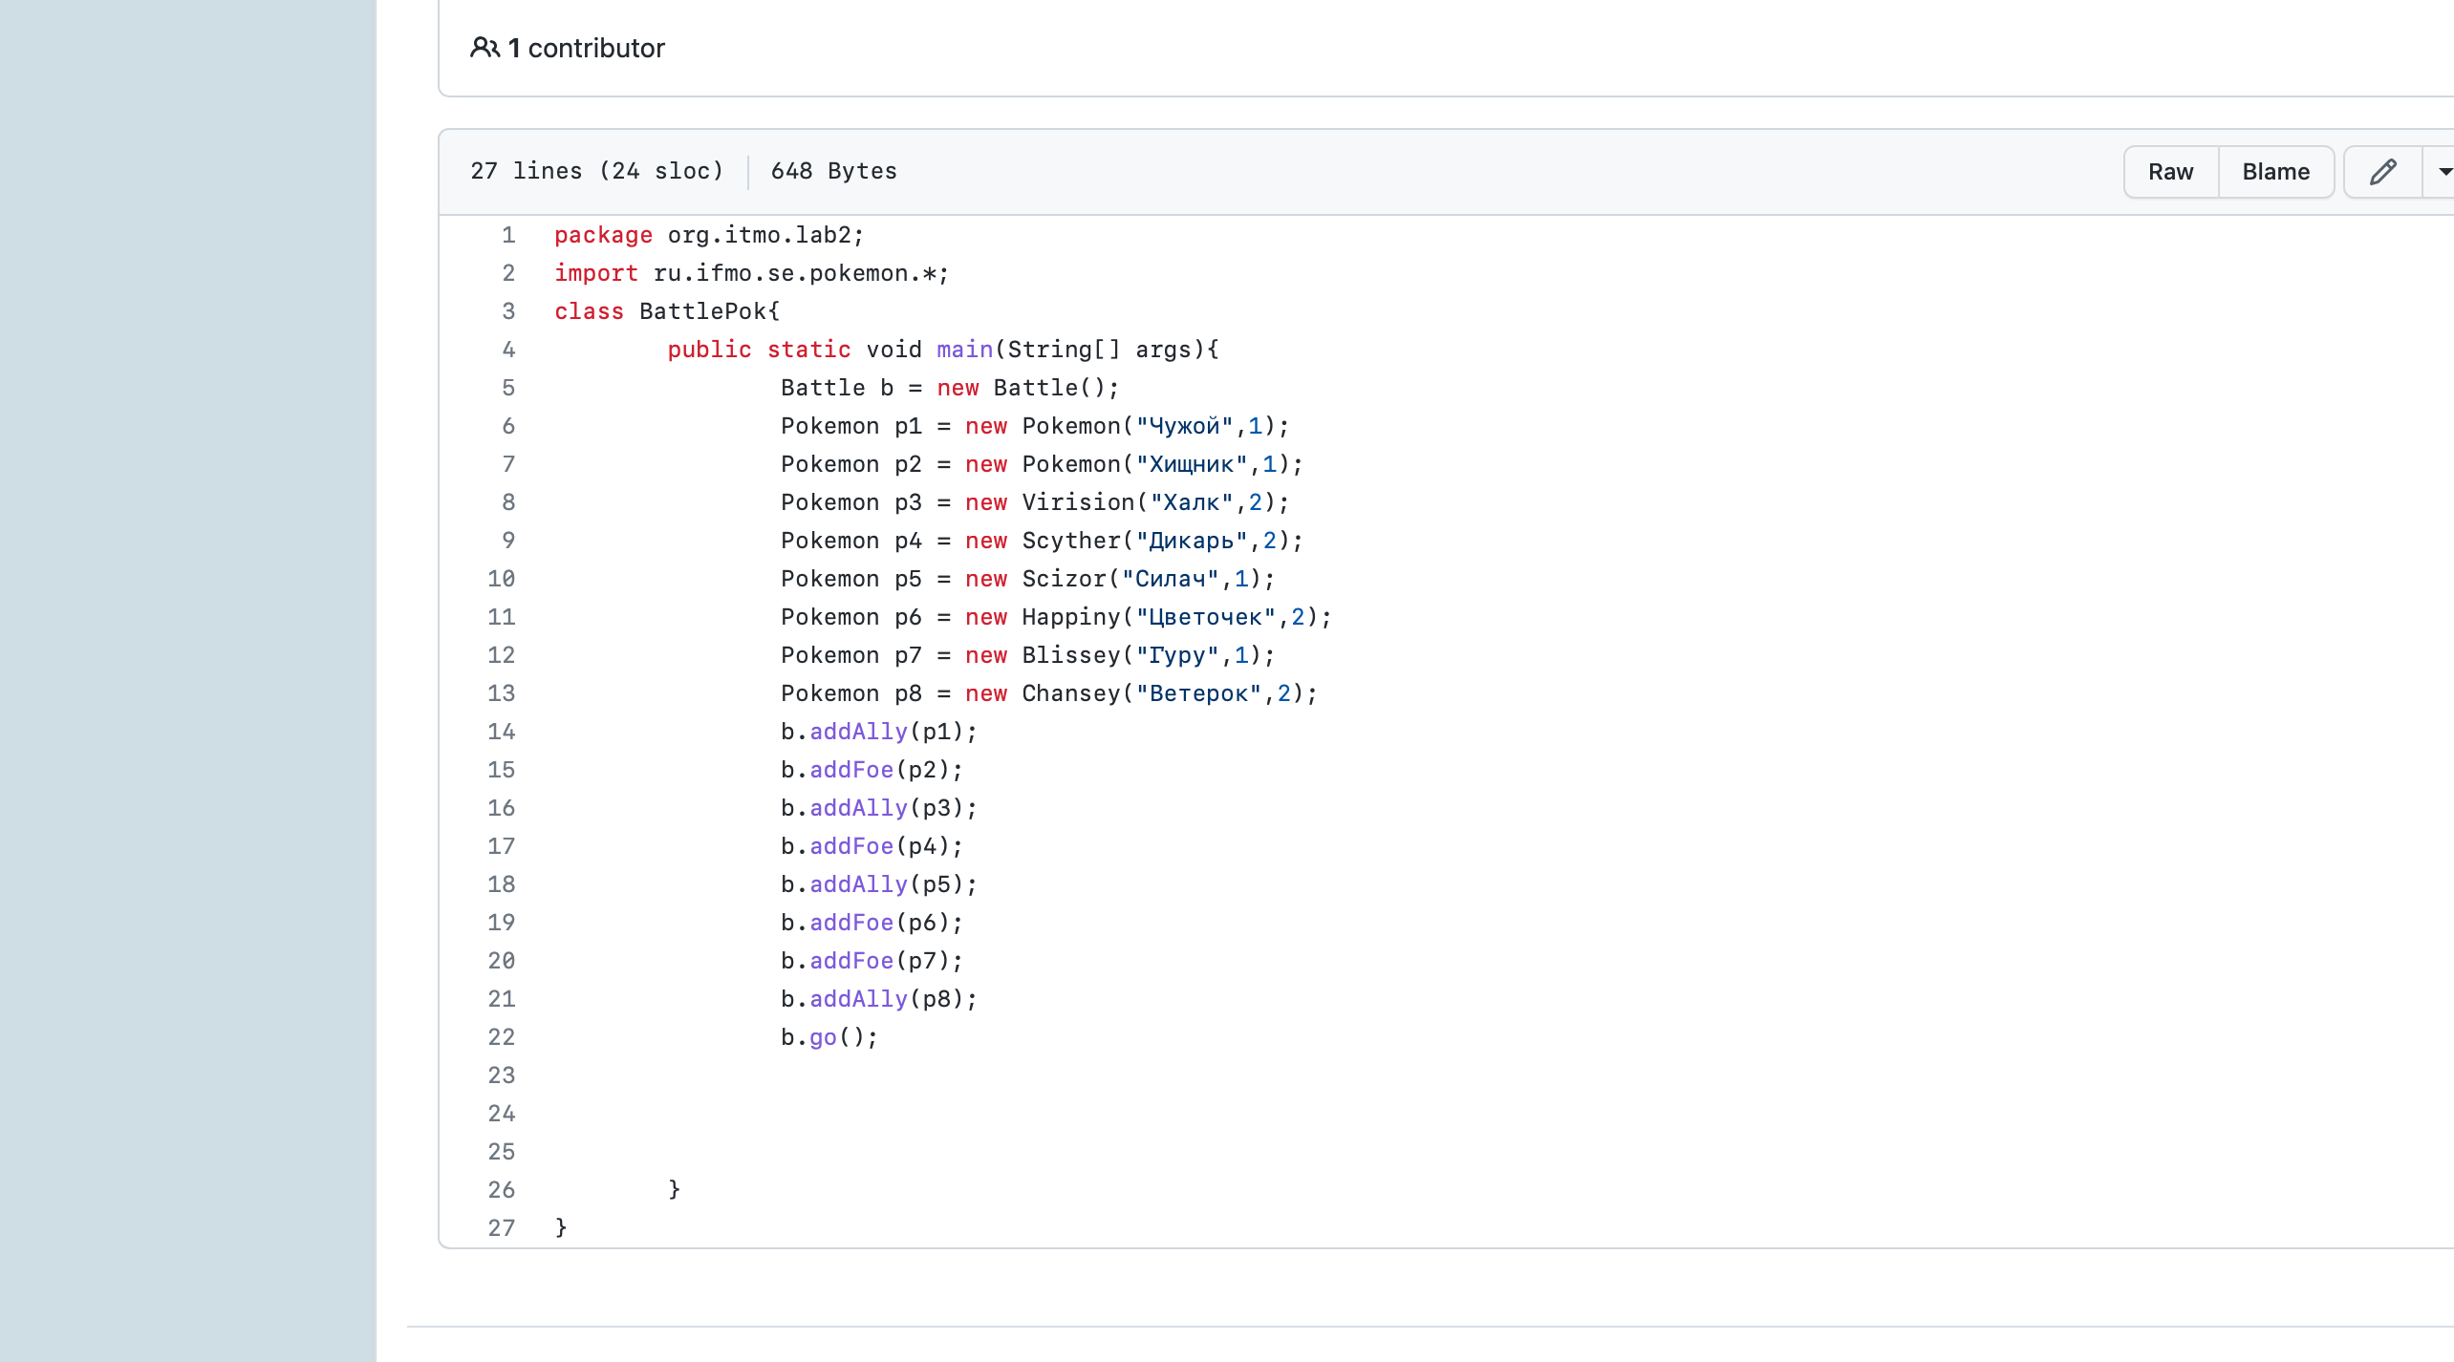

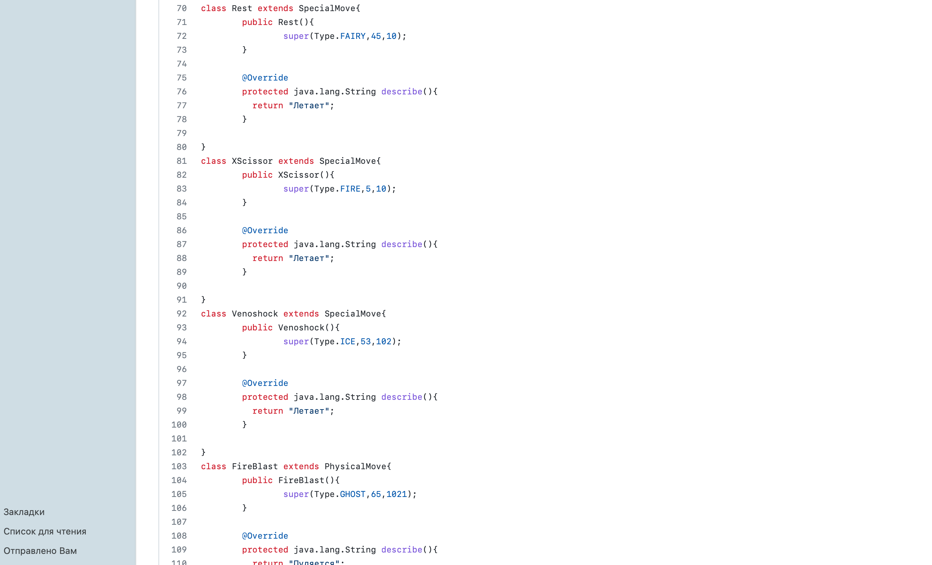

**Ссылка**

**https://github.com/Anastasyy/MyProjects/tree/main/src/org/itmo/lab2**

# Компиляция и разворачивание программы

javac -classpath ./classes:./lib/Pokemon.jar -d ./classes src/org/itmo/lab2/NewAttakcsPok.java

javac -cp ./classes:./lib/Pokemon.jar -d ./classes src/org/itmo/lab2/Virision.java (другие классы)

javac -cp ./classes:./lib/Pokemon.jar -d ./classes src/org/itmo/lab2/BattlePok.java

java -classpath ./classes:./lib/Pokemon.jar org.itmo.lab2.BattlePok

создание manifest.mf

jar cvmf manifest.mf BattlePok.jar -C ./classes org/itmo/lab2

java -jar BattlePok.jar

jar tvf battlePok.jar

# Диаграмма классов

# Выводы

# Познакомилась с принципами и элементами ООП такие как инкапсуляция, наследование и полиморфизм. Разработала собственные классы и конструкторы, научилась разрабатывать методы.